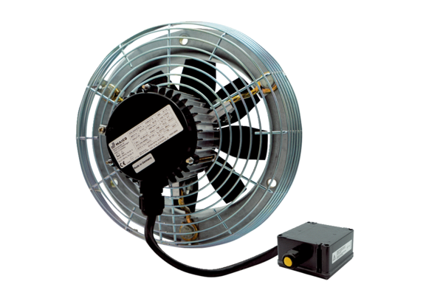Axial-Wandventilator DZS 35/4 B Ex eVerpackungseinheit: 1 StückSortiment: C
Artikelnummer: 0094.0124Hersteller: MAICO

